NAVODILA ZA UPORABO
MOBILNE APLIKACIJE mBonitete

- Namen aplikacije
Mobilna aplikacija mBonitete omogoča lastnikom zemljišč in upravičencem, da neposredno s terena posredujejo podatke in dokazila o posebnih vplivih.
Aplikacija je podporno orodje za zbiranje strukturiranih terenskih informacij in ne nadomešča strokovne presoje, temveč jo dopolnjuje.
Prek aplikacije lahko oddate:
- predloge za posebne vplive (skalovitost, poplavnost, sušnost, ekspozicija, odprtost/zaprtost, zasenčenost),
- ali splošno opombo*, kadar posebnega vpliva ni mogoče ali ni smiselno uveljavljati.
* Splošna opomba se ne upošteva kot predlog in bo uporabljena kot dodatna informacija za nadaljnje analize stanja evidence.

- Dostop in prijava
Uporaba aplikacije zahteva:
- prijavo z uporabniškim imenom in geslom ali prek Google računa,
- dovoljenja za lokacijo, kamero in dostop do fotografij, saj so ta nujna za geolocirane dokaze s terena.

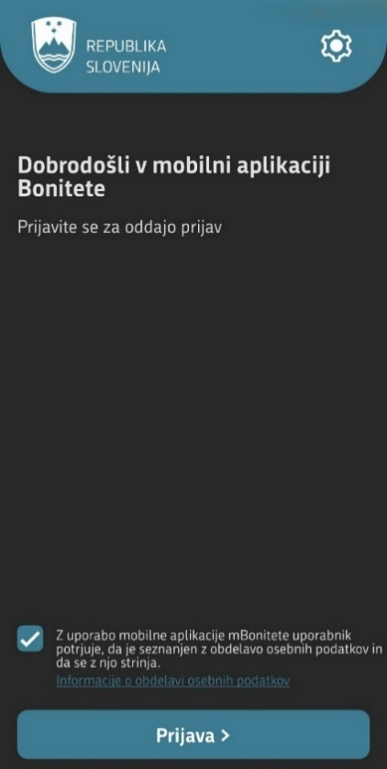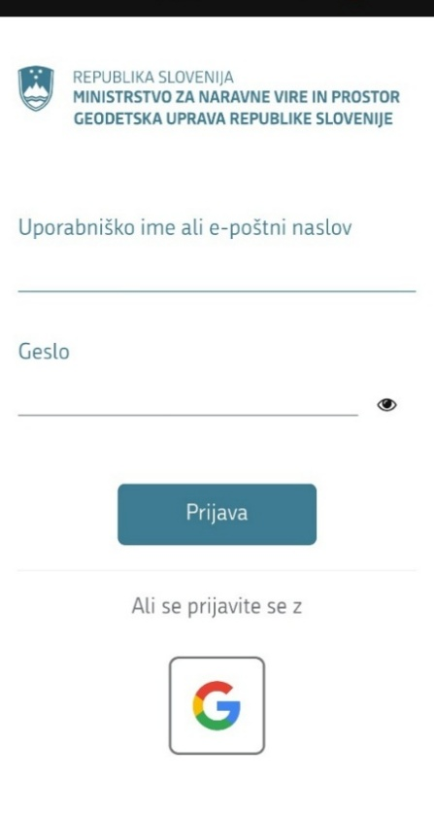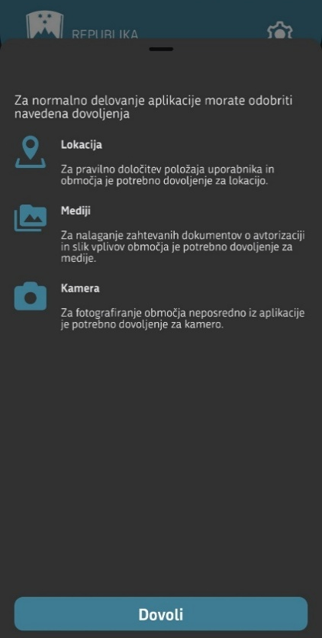
Slika 1 Slika 2 Slika 3
Slika 1 prikazuje prijavni zaslon ob prvi prijavi v aplikacijo, slika 2 prikazuje prijavo v mobilno aplikacijo, slika 3 dovoljenja za uporabo aplikacije.

Podatki se uporabljajo izključno za namen obravnave oddanih predlogov.

- Potek oddaje predloga
Oddaja predloga poteka v treh korakih:

Korak A – Podatki
- Podatki o prijavitelju se izpolnijo samodejno na podlagi vaše prijave preko e-pošte
- Vnesete ime in priimek lastnika oziroma označite, da vlogo oddajate kot pooblaščenec
- V primeru pooblaščenca je obvezna priložitev pooblastila (pooblastilo je dostopno na spletni strani GURS)
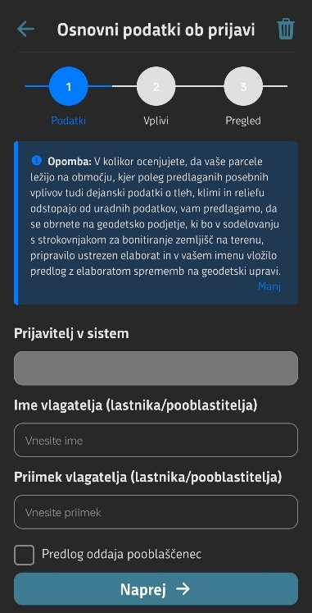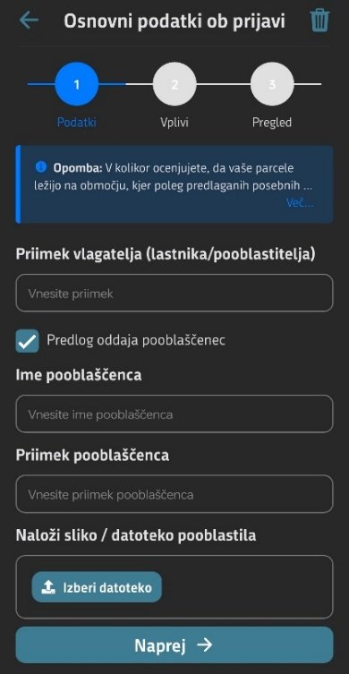
Slika 4 Osnovni podatki ob prijavi - lastnik zemljišča Slika 5 Osnovni podatki ob prijavi - pooblastitelj

Korak B – Posebni vplivi
- Oddate lahko predlog za več posebnih vplivov.
- Izberete posebni vpliv s klikom na kartico vpliva.
- Vsak vpliv se obravnava ločeno, z lastnimi podatki, fotografijami in poligonom.

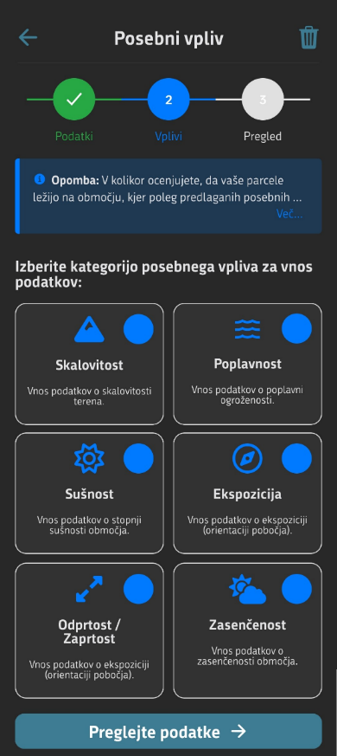
Slika 6 Pregled zaslona z izbiro posebnih vplivov

Korak C – Pregled in oddaja
- Pregledate vse vnesene podatke.
- Predlog oddate v sistem.

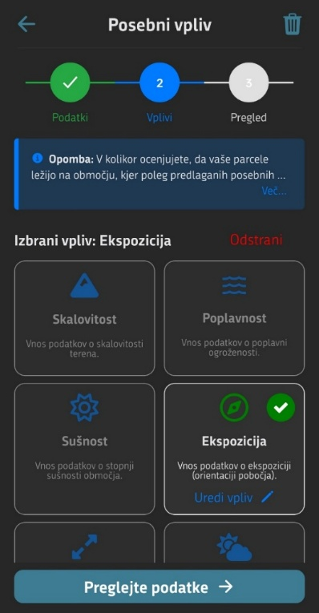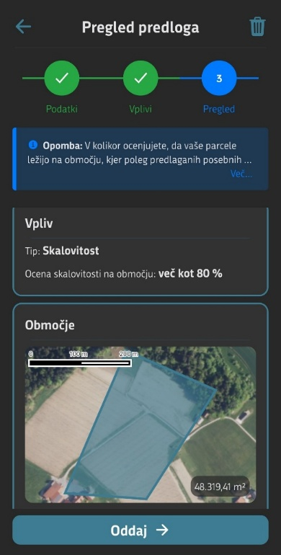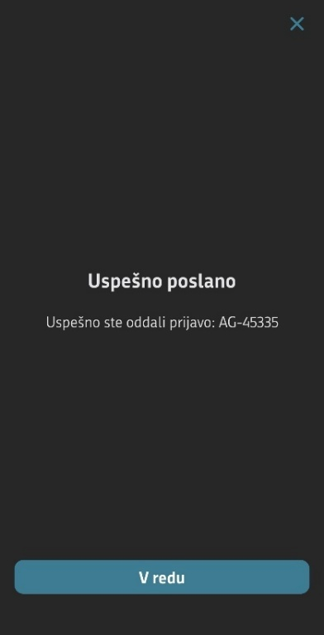
Slika 7 Pregled vnešenih vplivov Slika 8 pregled vpliva pred oddajo Slika 9 Obvestilo ob oddaji

- Posebni vplivi – splošna pravila
Za vse posebne vplive (v nadaljevanju: vpliv) veljajo naslednja osnovna načela:
- vpliv mora biti dejansko prisoten na terenu,
- opis mora biti konkreten in vezan na označeno območje,
- fotografije morajo prikazovati dejansko stanje, ne splošnih ali simbolnih posnetkov,
- poligon mora označevati le območje vpliva.

Oddani predlogi se lahko avtomatsko zavrnejo ali vrnejo v dopolnitev.

- Fotografije – prikaz stanja na terenu
Fotografije so obvezni del večine vplivov in služijo kot prikaz stanja na terenu.

Upoštevajte:
- fotografije morajo biti posnete na lokaciji vpliva,
- morajo biti ostre, dovolj osvetljene in nezamegljene,
- zajete naj bodo iz naravne višine pogleda, po potrebi tudi z detajli,
- posnete morajo biti v času, ko je vpliv dejansko viden (npr. poplava, sušno obdobje),
- vsebina fotografije se mora ujemati z označenim poligonom.
Neprimerne ali splošne fotografije se zavrnejo.

- Risanje poligonov
Z risanjem poligona na zemljevidu natančno določite, kje se vpliv pojavlja.

Pravila:
- vsaj del ene od parcel vlagatelja predloga mora ležati na označenem območju posebnega vpliva,
- poligon naj bo čim bolj natančen in naj praviloma ne zajema območij, kjer vpliva ni
- poligon lahko pred oddajo uredite ali narišete ponovno.

Natančnost poligona bistveno vpliva na kakovost obravnave.

- Posebnosti posameznih vplivov
Skalovitost
- ocenjuje se trajna skalna podlaga, ne odstranljivo kamenje,
- obvezna je fotografija,
- na zemljevidu se označi območje s skalovitostjo.
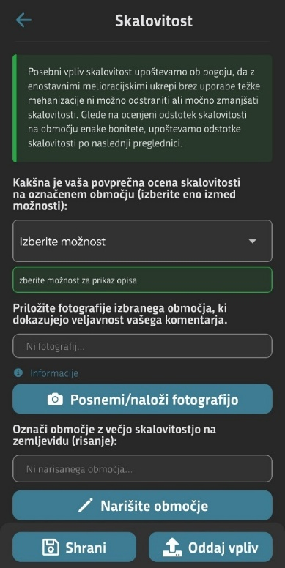
Slika 10 Prikaz podatkov za vnos skalovitosti.

Poplavnost
- pogoj je da je zemljišče v času vegetacije večkrat poplavljeno ali dalj časa zastaja voda, kar pomembno omejuje njegovo uporabo in pridelavo (vsaj 5 dogodkov v 10 letih)
- vnašajo se datumi, trajanje in vir vode.

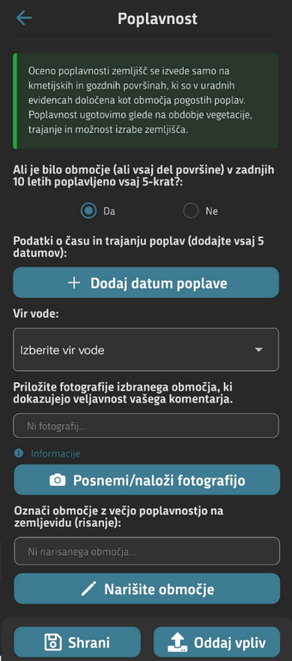
Slika 11 Prikaz podatkov za vnos poplavnosti

Sušnost
- v vsaj 5 letih v zadnjem desetletju mora biti zaznana suša,
- pogoj je vsaj 25-odstotno zmanjšanje pridelka,
- vnesejo se datumi in podatki o tleh.

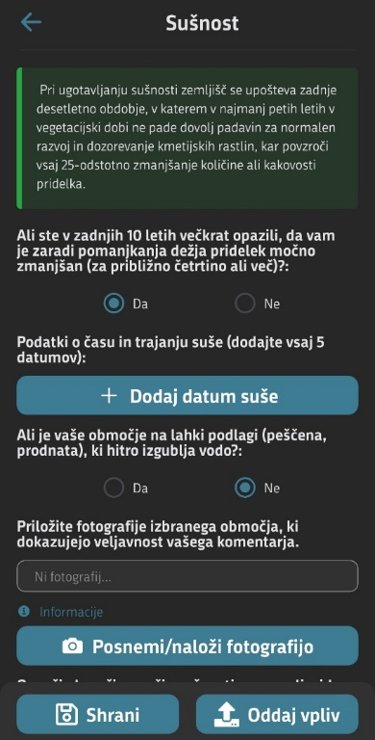
Slika 12 Prikaz podatkov za vnos sušnost

Ekspozicija, odprtost/zaprtost dovoljeni le za trajne nasade (vsaj 60 % površine),
- opisati je treba prevladujoče razmere in posledice,

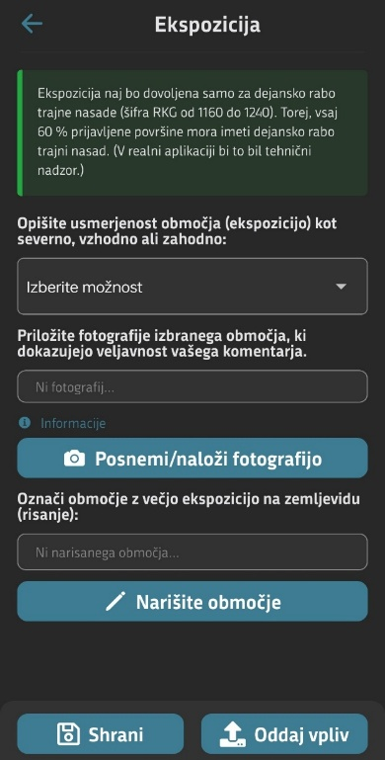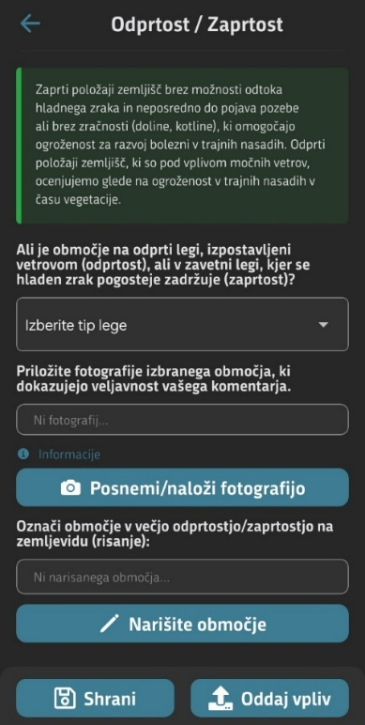
Slika 13 Prikaz podatkov za vnos ekspozicije Slika 14 Prikaz podatkov za vnos odprtosti/zaprtosti

Zasenčenost (dovoljena samo na kmetijski površini)
- Opisati je potrebno kdaj se zasenčenost pojavlja, ali se nahaja na območju gozdne meje, strmega terena ali ozkih dolin, ter koliko časa traja zasenčenost.

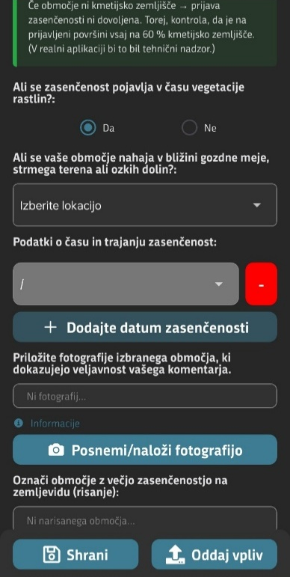
Slika 15 Prikaz podatkov za vnos zasenčenosti

8. Splošna opomba
Splošno opombo uporabite, kadar:
- zaznate neskladja med podatki bonitete zemljišč in stanjem v naravi,
- posebnega vpliva ni mogoče ali ni smiselno uveljavljati.
Pomembno:
- splošne opombe bodo uporabljene kot dodatna informacija za nadaljnje analize stanja evidence.
Obvezna je izbira glavnega razloga in kratek opis opažanja.

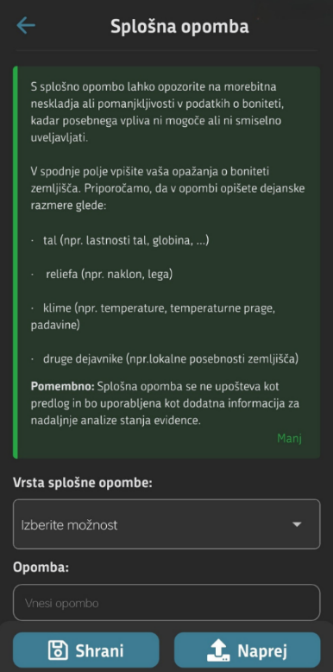
Slika 16 Prikaz podatkov za vnos splošne opombe

9. Kaj sledi po oddaji
Po oddaji se predlog prenese v informacijski sistem Geodetske uprave Republike Slovenije, kjer se najprej preveri izpolnjevanje osnovnih pogojev za obravnavo. Predloge, ki izpolnjujejo pogoje, pregleda usposobljen strokovnjak za bonitiranje zemljišč.
Na podlagi posredovanih podatkov, fotografij in razpoložljivih uradnih evidenc strokovnjak presodi upravičenost predloga. Po potrebi se lahko zahteva dopolnitev predloga ali izvede terenski ogled. Če pogoji niso izpolnjeni ali podatki ne potrjujejo obstoja posebnega vpliva, se predlog zavrne.
Vlagatelj je o vsaki fazi obravnave predloga posebej obveščen na vpisani e-poštni naslov. Sprememba podatkov o boniteti se izvede le na podlagi strokovne presoje in skladno z veljavnimi predpisi.

